МИНИСТЕРСТВО ЦИФРОВОГО РАЗВИТИЯ, СВЯЗИИ МАССОВЫХ КОММУНИКАЦИЙ РОССИЙСКОЙ ФЕДЕРАЦИИ

ФЕДЕРАЛЬНОЕ ГОСУДАРСТВЕННОЕ БЮДЖЕТНОЕ ОБРАЗОВАТЕЛЬНОЕ УЧРЕЖДЕНИЕ ВЫСШЕГО ОБРАЗОВАНИЯ "САНКТ-ПЕТЕРБУРГСКИЙ

ГОСУДАРСТВЕННЫЙ УНИВЕРСИТЕТ ТЕЛЕКОММУНИКАЦИЙ ИМ. ПРОФ. М. А. БОНЧ-БРУЕВИЧА"

Факультет инфокоммуникационных сетей и систем

Кафедра сетей связи и передачи данных

ЛАБОРАТОРНАЯ РАБОТА №4

по дисциплине «Процессы жизненного цикла программного обеспечения»

Тестирование программного обеспечения

Выполнил:

студент 4 курса

ИКПИ-14

Хохлов Тихон Владимирович

Санкт-Петербург

2025

**Цель работы**

Для проекта, разработанного в рамках курсовой работы по дисциплине «Разработка Java-приложений управления телекоммуникациями» на тему «Создание информационной системы для учёта заявок и обслуживания клиентов в сервисном центре», в одной из форм выделить эквивалентные классы и сделать расчёт количества тестов для проверки формы приложения с учётом требования минимизации количества проводимых тестов.

**Описание программного проекта**

В данной лабораторной работе в качестве выбранного программного проекта используется веб-сайт, реализованный в рамках курсовой работы по дисциплине «Разработка Java-приложений управления телекоммуникациями» на тему «Создание информационной системы для учёта заявок и обслуживания клиентов в сервисном центре»

**Тестируемая форма**

В качестве тестируемой формы приложения выбрана форма для редактирования информации о заявке пользователя. Скриншот формы представлен ниже:

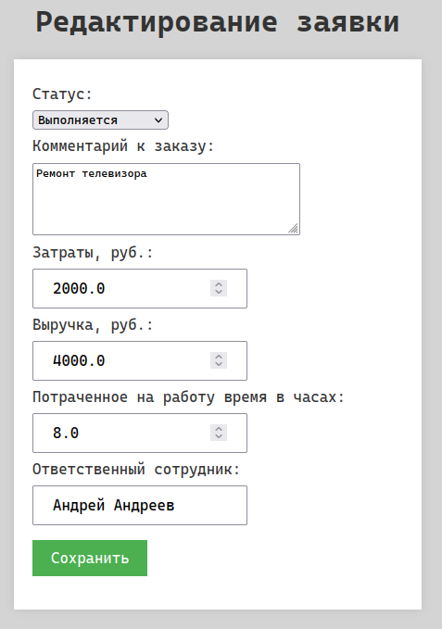

*Рисунок 1 — Форма редактирования заявки*

# Список используемых тест-кейсов

*Таблица 1 — Набор тестов*

|  |  |  |  |  |
| --- | --- | --- | --- | --- |
| № п/п | Название тест-кейса | Описание | Ожидаемый результат | Тип теста |
| 1 | Пустой комментарий и сотрудник | Сохранение формы без заполненных полей | Форма выдаст ошибку заполнения | Негативный |
| 2 | Заполненный комментарий и пустой сотрудник | Сохранение формы с заполнением комментария строкой «Ремонт телевизора» | Форма выдаст ошибку заполнения | Негативный |
| 3 | Пустой комментарий и заполненный сотрудник | Сохранение формы с заполнением сотрудника строкой «Андрей Андреевич» | Форма выдаст ошибку заполнения | Негативный |
| 4 | Заполненный комментарий и заполненный сотрудник | Сохранение формы с заполнением комментария строкой «Ремонт телевизора» и сотрудника строкой «Андрей Андреевич» | Форма успешно сохранит изменённые данные | Позитивный |

# Эквивалентные классы

*Таблица 2 — Эквивалентные классы*

|  |  |  |
| --- | --- | --- |
| Название поля | Описание эквивалентного класса | Количество тестов |
| Статус | Тип данных: перечисление, нет граничных значений | 1: элемент перечисления |
| Комментарий к заказу | Тип данных: строка, граничное значение: пустая строка | 2: пустая строка, непустая строка |
| Затраты, руб. | Тип данных: положительное число, нет граничных значений | 1: случайное число |
| Выручка, руб. | Тип данных: положительное число, нет граничных значений | 1: случайное число |
| Потраченное на работу время в часах | Тип данных: положительное число, нет граничных значений | 1: случайное число |
| Ответственный сотрудник | Строчный тип данных, граничное значение: пустая строка | 2: пустая строка, непустая строка |

**Итоговое количество тестов**: 1 * 2 * 1 * 1 * 1 * 2 = 4

# Вывод

В ходе проведённой лабораторной работы в одной из форм приложения были выделены эквивалентные классы и сделан расчёт количества тестов для проверки формы приложения с учётом требования минимизации количества проводимых тестов для проекта, разработанного в рамках курсовой работы по дисциплине «Разработка Java-приложений управления телекоммуникациями» на тему «Создание информационной системы для учёта заявок и обслуживания клиентов в сервисном центре».

# СПИСОК ИСПОЛЬЗОВАННЫХ ИСТОЧНИКОВ

1. Отчёт по курсовой работе по дисциплине «Разработка Java-приложений управления телекоммуникациями» студента ИКПИ-11 Крылова А.В — 17 с.
2. Методические материалы для Лабораторной работы №4 по предмету «Процессы жизненного цикла ПО» С 2 — 5.